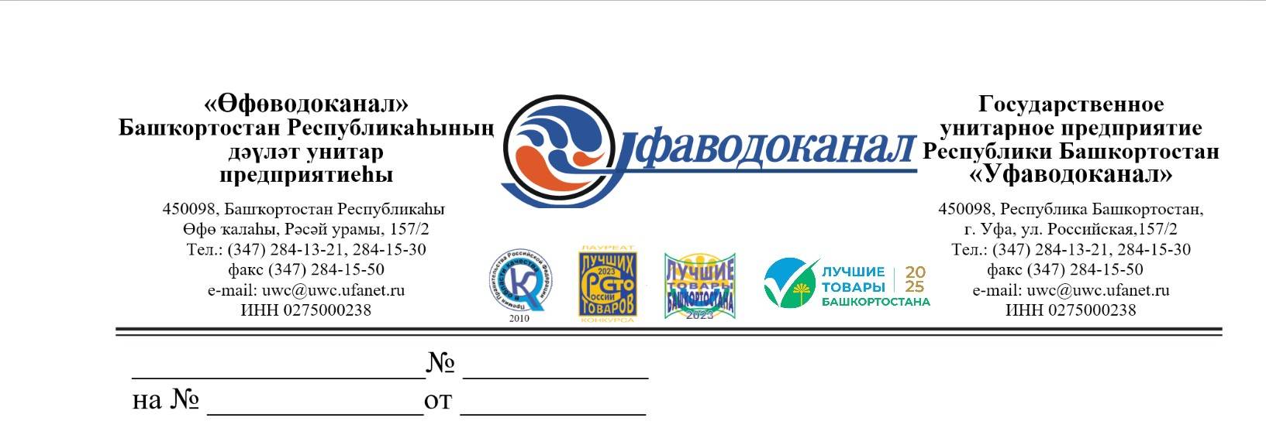
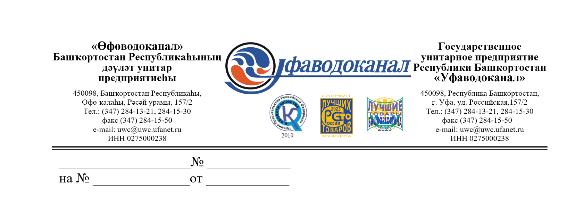

Участнику закупки

Ответ на поступивший запрос разъяснений положений документации по закупочной процедуре на тему: «Поставка щебня»:

Текст запроса | Ответ
Добрый день!  В рамках подготовки заявки на участие в закупке 32615864977 на поставку щебня, а также для надлежащего планирования логистики, просим предоставить разъяснения по пункту 5 раздел 4 "Описание объекта закупки".  В указанном пункте документации установлено, что взвешивание каждой машины осуществляется в г. Уфа или Уфимском районе в «пункте взвешивания, указанном Покупателем».  Для корректного расчета стоимости перевозки, планирования маршрутов и временных затрат, просим Вас сообщить конкретные адреса пунктов взвешивания в г. Уфа и Уфимском районе, которые Покупатель планирует указывать для исполнения договора. | В ответ на поступивший запрос от участника закупочной процедуры сообщаем следующее, что в настоящее время местонахождение пункта взвешивания не определено. Также информируем, что конкретные адреса пунктов будут расположены в Уфе и Уфимском районе, согласно закупочной документации.

